Консультация для родителей на тему: «КОМНАТНЫЕ РАСТЕНИЯ КАК ИСТОЧНИК КИСЛОРОДА».
Многим из нас большую часть рабочего дня приходится проводить в окружении офисной техники.
Одно из самых коварных благ цивилизации — кондиционер воздуха в помещениях. Практически все кондиционеры {и холодильники} работают на фреоне — химическом соединении, считающемся главным разрушителем защитного озонового слоя Земли. Кондиционеры — рекордсмены по энергопотреблению.
Замкнутый объем воздуха, который многократно проходит через систему охлаждения, содержит значительно меньше кислорода, чем нам необходимо. Притом на воздухоочистительных фильтрах в капельках влаги формируется благоприятная среда для размножения бактерий, провоцирующих «офисную»болезнь. Но даже частая смена фильтров и дезинфекция оборудования не убережет вас от неизбежной акклиматизации — при большой разнице температур в помещении и на улице вы простужаетесь почти автоматически, а вашему организму сложно приспособиться к климатическим условиям.
И если обойтись без холодильника мы не можем, то ограничить использование кондиционера в наших силах — включайте его несколько раз в день, не снижая температуру в помещении больше, чем на 5 градусов по сравнению с улицей. Не бойтесь чаще проветривать комнату традиционным способом.
Большую часть жизни мы проводим в помещении, поэтому очень важно заботиться о его экологическом благополучии. Для очистки и оздоровления воздуха в помещениях с успехом используются многие комнатные растения. В закрытых помещениях они способны бороться с вирусами и другими возбудителями болезней.
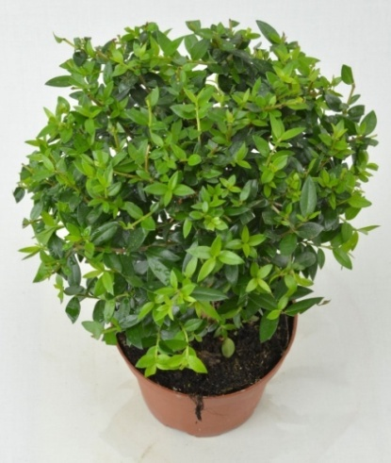Например, мирт обыкновенный благодаря выделяемым фитонцидам снижает количество болезнетворных микроорганизмов вдвое, а хлорофитум хохлатый 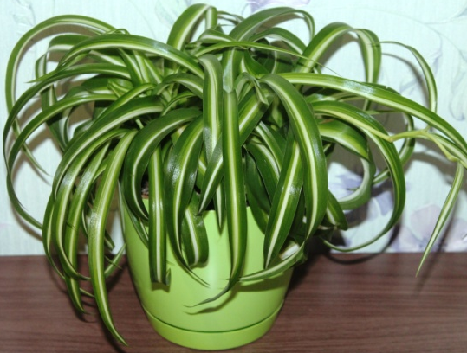 за 24 часа очищает воздух от микробов на 88%! Кроме того, это растение поглощает многие вредные вещества, очищая воздух лучше, чем многие воздухоочистители. Не случайно ученые предложили хлорофитум для очистки воздуха в космических кораблях.
В домашних условиях хлорофитум рекомендуется ставить на кухне, причем не ограничиваясь одним цветком, так как растение это очень маленькое (идеальный вариант — 4-6 горшков, в зависимости от размеров помещения).
Хлорофитум выращивают в комнатных условиях уже в течение 200 лет. У этого растения красивые изогнутые листья с бело-кремовой полосой. Весной и летом на спадающих каскадом тонких побегах появляются сначала мелкие цветки, а потом — листовые розетки, которые в подвесной корзинке смотрятся очень эффектно. Хлорофитум быстро растет, редко болеет, неприхотлив, но любит солнечный свет.
Аспарагус 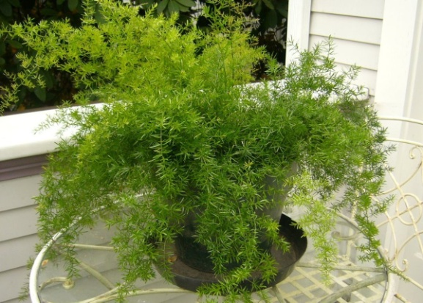 уменьшает количество вредных микроорганизмов в два раза, красулла 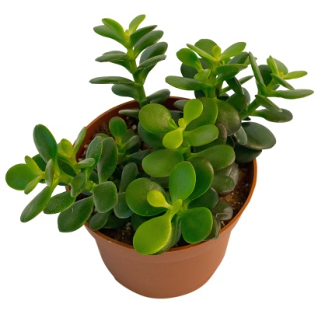 — почти в три раза. Особым противомикробным эффектом обладают фикус, 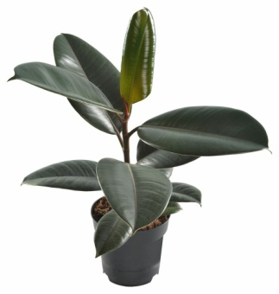 примут, белопятнистая бегония 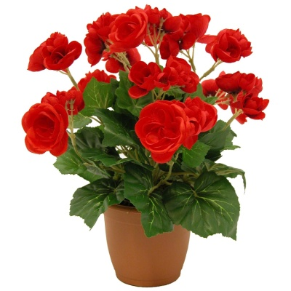, герань 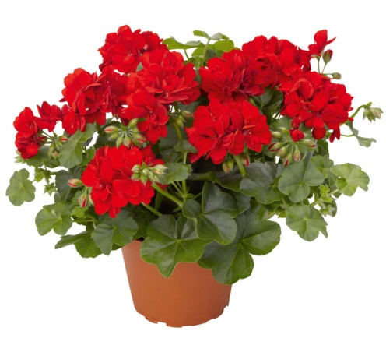
Если же «поселить» в комнате эвкалипт и мирт или инжир, то не только микробов, а даже мух и комаров в помещении не останется.С токсинами и другими пришельцами с улицы неплохо справляются плющ 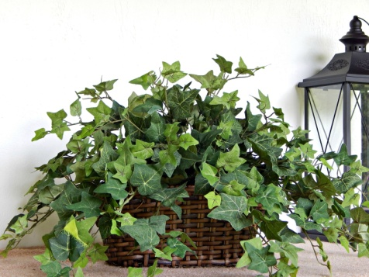, различные виды фикусов и обычный столетник (алоэ) 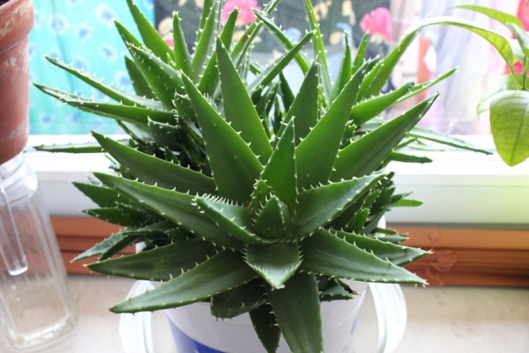. Эвкалипты (шариковый, прутовидный и пепельный) являются идеальным средством для уничтожения вирусов.
Драцену 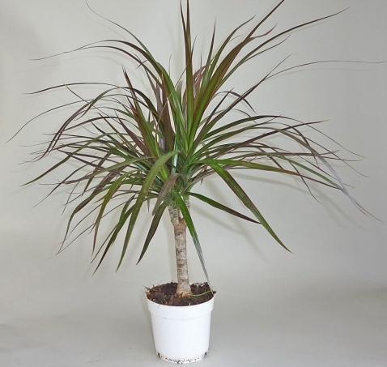 и карликовую финиковую пальму рекомендуется ставить рядом с компьютером, так как эти растения поглощают ксилол, выделяемый мониторами. Считается также, что около компьютеров нужно ставить кактусы, так как они способны поглощать вредные излучения. В помещении, Папоротники 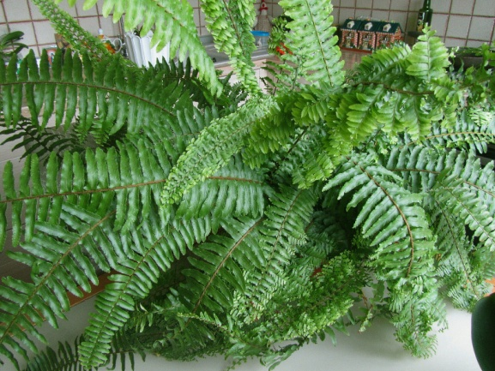 также прекрасно увлажняют воздух, что особенно важно зимой, когда работает отопление. Кроме того, папоротники нейтрализуют формальдегид, выделяющийся из новой мебели и ковровых покрытий. Ионный состав воздуха способны восстановить цереусы и кодиеумы.
Оздоравливают атмосферу вокруг себя розы и орхидеи 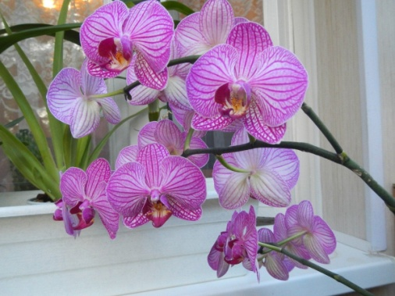, к тому же они красиво цветут и приятно пахнут. Воздух в комнате существенно очистится уже через три недели, если украсить подоконник комнатным виноградом.
Недостаток кислорода в городской квартире может восполнить сансевиерия 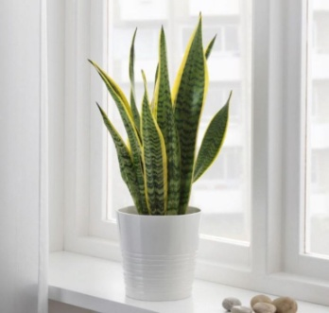 (ее еще называют щучий хвост). Это растение можно сравнить с настоящей кислородной установкой. Особенно продуктивно оно работает в дневное время. Всем известное кофейное дерево прекрасно озонирует воздух. С различными грибками хорошо борются опунция и алоэ, а крассула может уменьшить их численность в семь раз.
Кстати, для того чтобы сделать воздух в доме чище, вовсе не обязательно превращать свою квартиру в непроходимые джунгли. Достаточно 5-6 растений высотой не менее полуметра. И конечно, подбирать их нужно с учетом своих потребностей.
Комнатные растения можно использовать и для лечения некоторых заболеваний. Например, розмарин лекарственный помогает при хроническом бронхите, эмфиземе легких, катаре верхних дыхательных путей, бронхиальной астме и т. д. При повышенной склонности к заболеваниям верхних дыхательных путей и легких полезно также поставить в помещении, где проводится большая часть времени, комнатный лимон, бегонию белопятнистую, пеларгонию, олеандр белый, примулу весеннюю, фикус упругий или домашнюю герань. Воздух, насыщенный фитонцидами этих растений, пойдет на пользу и здоровым людям: повысится функциональная активность организма, возрастут его защитные силы.
Лавр благородный помогает при спастических состояниях. Людям с повышенной нервной возбудимостью рекомендуется выращивать в доме душицу, змееголовник, лаванду, мелиссу, монарду, которые обладают успокаивающим действием.
Герань избавляет от бессонницы, неврозов и некоторых других заболеваний нервной системы, снижает давление. Кстати, сок герани обладает фитонцидами, равными по своей силе фитонцидам лука и чеснока. Для получения 50 г свежего сока герани собирают 150 г листьев этого растения, заливают их свежей питьевой водой (отстоянной, так как хлор разрушает фитонциды герани) и оставляют на 2 часа. Затем пропускают листья через мясорубку и отжимают сок через двойную марлю. Можно воспользоваться и соковыжималкой. Хранят сок в стеклянной или фаянсовой посуде в холодильнике, но не более двух часов, так как он быстро теряет свои целебные свойства.
Фитонциды мяты перечной оказывают сосудорасширяющее действие. Это растение способствует концентрации внимания, поэтому специалисты советуют ставить горшочек с мятой на свой рабочий стол.
В домашних условиях можно выращивать некоторые хвойные растения, например араукарию, кипарис и кипарисовик, тисе, сосны (гималайскую, веймутову и другие, можжевельник, криптомерию, тую и туевик и пр. Их фитонциды благотворно действуют не только на дыхательные пути, но и на нервную систему. Они наполняют квартиру отрицательно заряженными ионами, которые очень полезны для диабетиков, людей, страдающих сердечно-сосудистыми заболеваниями, а также для тех, кого мучают частые головные боли. Кроме того, отрицательные ионы, выделяемые хвойными растениями, нейтрализуют вредные воздействия бытовых приборов.

